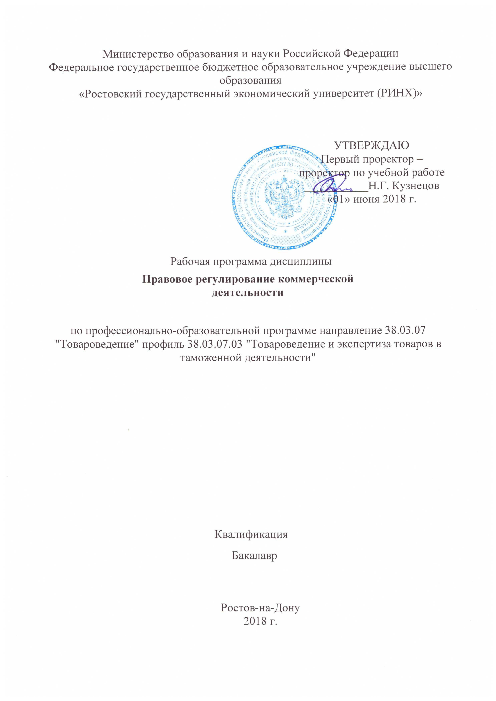

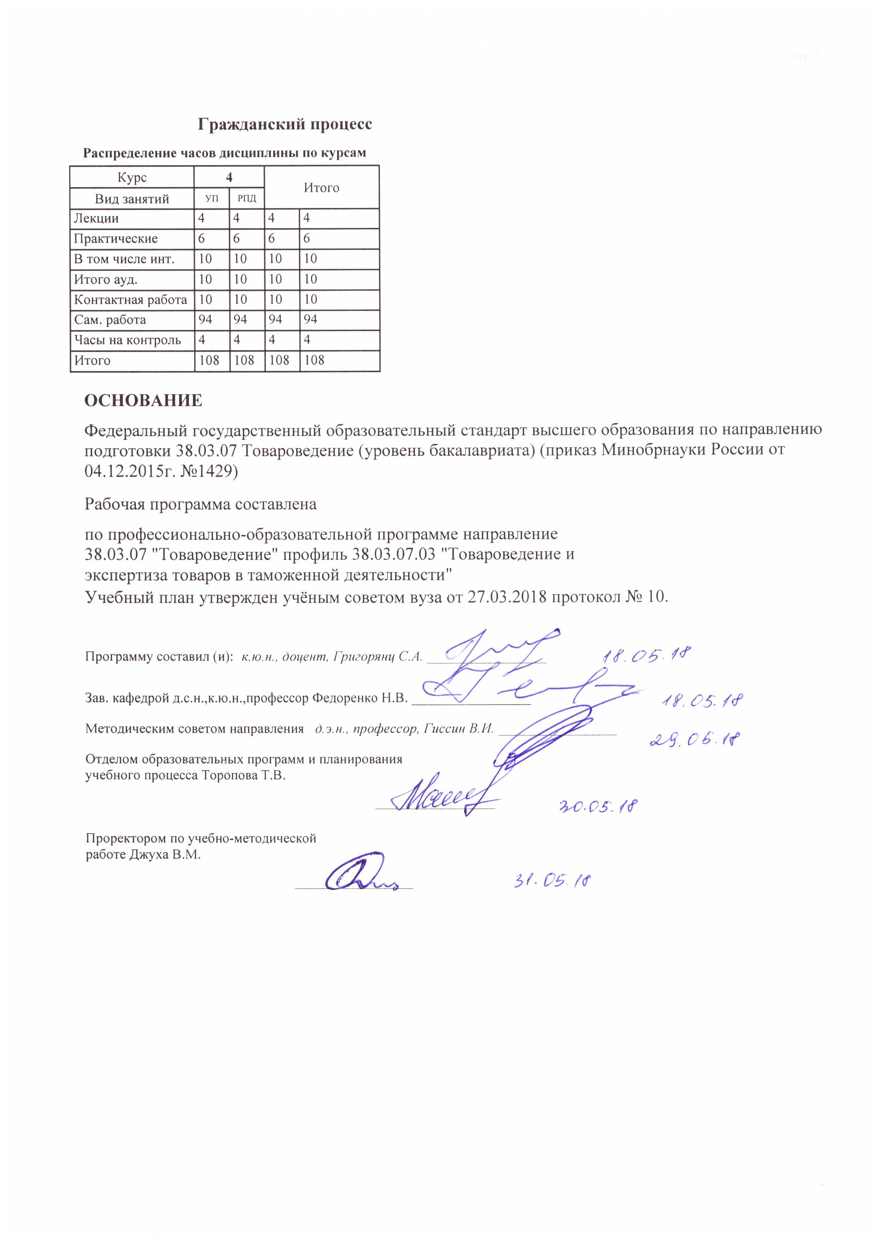

|  |  |  |  |  |  |  |  |  |  |  |  |
| --- | --- | --- | --- | --- | --- | --- | --- | --- | --- | --- | --- |
|  |  |  |  |  |  |  |  |  |  |  | стр. 3 |
|  |  |  |  |  |  |  |  |  |  |  |  |
|  | | | | | | | | | | | |
|  |  |  |  |  |  |  |  |  |  |  |  |
|  | | | | | | | | | | | |
|  |  |  |  |  |  |  |  |  |  |  |  |
|  |  |  |  |  |  | **Визирование РПД для исполнения в очередном учебном году** | | | |  |  |
|  |  |  |  |  |  |  |  |  |  |  |  |
|  | Отдел образовательных программ и планирования учебного процесса Торопова Т.В. | | | | | | |  |  |  |  |
|  |  | | | | *_________________* | | | | | | |
|  |  | | | Рабочая программа пересмотрена, обсуждена и одобрена для  исполнения в 2019-2020 учебном году на заседании | | | |
|  | кафедры | | | | | | | |  | | |
|  |
|  |  | **Гражданский процесс** | | | | | | | | | |
|  |  | | | | | | |  |  |  |
|  |  |  |  |  |  |  |  |  |  |  |  |
|  | Зав. кафедрой д.с.н.,к.ю.н.,профессор Федоренко Н.В. _________________ | | | | | | | | | | |
|  | Программу составил (и): | | *к.ю.н., доцент, Григорянц С.А. _________________* | | | | | | | | |
|  |
|  |  |  |  |  |  |  |  |  |  |  |  |
|  | | | | | | | | | | | |
|  |  |  |  |  |  |  |  |  |  |  |  |
|  | | | | | | | | | | | |
|  |  |  |  |  |  |  |  |  |  |  |  |
|  |  |  |  |  |  | **Визирование РПД для исполнения в очередном учебном году** | | | |  |  |
|  |  |  |  |  |  |  |  |  |  |  |  |
|  | Отдел образовательных программ и планирования учебного процесса Торопова Т.В. | | | | | | |  |  |  |  |
|  | Рабочая программа пересмотрена, обсуждена и одобрена для  исполнения в 2020-2021 учебном году на заседании | | | | | | | | | | |
|  | кафедры | | | | | | | |  | | |
|  |  | **Гражданский процесс** | | | | | | | | | |
|  |  | | | | | | |  |  |  |
|  | Зав. кафедрой д.с.н.,к.ю.н.,профессор Федоренко Н.В. _________________ | | | | | | | | | | |
|  | Программу составил (и): | | | *к.ю.н., доцент, Григорянц С.А. _________________* | | | | | | | |
|  |  |  |  |  |  |  |  |  |  |  |  |
|  | | | | | | | | | | | |
|  |  |  |  |  |  |  |  |  |  |  |  |
|  | | | | | | | | | | | |
|  |  |  |  |  |  |  |  |  |  |  |  |
|  |  |  |  |  |  | **Визирование РПД для исполнения в очередном учебном году** | | | |  |  |
|  | Отдел образовательных программ и планирования учебного процесса Торопова Т.В. | | | | | | |  |  |  |  |
|  | Рабочая программа пересмотрена, обсуждена и одобрена для  исполнения в 2021-2022 учебном году на заседании | | | | | | | | | | |
|  | кафедры | | | | | | | |  | | |
|  |  | **Гражданский процесс** | | | | | | | | | |
|  |  | | | | | | |  |  |  |
|  | Зав. кафедрой д.с.н.,к.ю.н.,профессор Федоренко Н.В. _________________ | | | | | | | | | | |
|  | Программу составил (и): | | | *к.ю.н., доцент, Григорянц С.А. _________________* | | | | | | | |
|  |  |  |  |  |  |  |  |  |  |  |  |
|  | | | | | | | | | | | |
|  |  |  |  |  |  |  |  |  |  |  |  |
|  | | | | | | | | | | | |
|  |  |  |  |  |  |  |  |  |  |  |  |
|  |  |  |  |  |  | **Визирование РПД для исполнения в очередном учебном году** | | | |  |  |
|  | Отдел образовательных программ и планирования учебного процесса Торопова Т.В. | | | | | | |  |  |  |  |
|  | Рабочая программа пересмотрена, обсуждена и одобрена для  исполнения в 2022-2023 учебном году на заседании | | | | | | | | | | |
|  | кафедры | | | | | | | |  | | |
|  |  | **Гражданский процесс** | | | | | | | | | |
|  |  | | | | | | |  |  |  |
|  |  |  |  |  |  |  |  |  |  |  |  |
|  | Зав. кафедрой д.с.н.,к.ю.н.,профессор Федоренко Н.В. _________________ | | | | | | | | | | |
|  | Программу составил (и): | | | *к.ю.н., доцент, Григорянц С.А. _________________* | | | | | | | |
|  |  | | | | | | | | | | |

|  |  |  |  |  |  |
| --- | --- | --- | --- | --- | --- |
| УП: z38.03.07.03_1.plx | | | |  | стр. 4 |
| **1. ЦЕЛИ ОСВОЕНИЯ ДИСЦИПЛИНЫ** | | | | | |
| 1.1 | | Цели освоения дисциплины: достижение всестороннего глубокого понимания студентами сущности правовых основ коммерческой деятельности, подготовка к практической деятельности высококвалифицированных бакалавров, а также формирование у студентов устойчивой системы знаний об основах правового регулирования коммерческой деятельности; о правовом статусе участников предпринимательских отношений; формирование у студентов четкого представления о месте коммерческого права в системе российского права, его роли в развитии государства и обеспечении экономической безопасности государства; достижение понимания студентами системы правовых норм, регулирующих коммерческую деятельность, принципов взаимодействия участников коммерческих отношений, умения их квалифицированного применения в практической деятельности; получение практических навыков эффективного применения нормативно-правового материала и приоритетных теоретических знаний к конкретным ситуациям, возникающим в сфере коммерческих правоотношений. | | | |
| 1.2 | | Задачи: торгово-закупочная деятельность: изучение и прогнозирование покупательского спроса населения, изучение и обобщение заявок и заказов покупателей на приобретение и поставку товаров, учет и анализ неудовлетворенного спроса; согласование условий договора с поставщиками с учетом требований национальных и международных стандартов, условий нормативных и технических документов; осуществление связей с поставщиками, контроль за выполнением контрагентами договорных обязательств (условий поставки и транспортирования); подготовка данных для составления претензий на поставку некачественных товаров и ответов на претензии потребителей и контрагентов по хозяйственным договорам; оценочно-аналитическая деятельность: проведение документальной идентификации и установление ассортиментной принадлежности товаров, выявление фальсифицированной и контрафактной продукции; оценка соответствия безопасности и качества товаров требованиям технических регламентов, положениям стандартов или технических условий, условиям договоров, информации, приведенной в товарно-сопроводительных документах; торгово- технологическая деятельность: контроль за выполнением контрагентами договорных обязательств, в том числе: по срокам поступления товаров, в согласованном ассортименте, по качеству и количеству. | | | |
|  |  |  |  |  |  |
| **2. МЕСТО ДИСЦИПЛИНЫ В СТРУКТУРЕ ОБРАЗОВАТЕЛЬНОЙ ПРОГРАММЫ** | | | | | |
| Цикл (раздел) ООП: | | | Б1.Б | | |
| **2.1** | | **Требования к предварительной подготовке обучающегося:** | | | |
| 2.1.1 | | Необходимыми условиями для успешного освоения дисциплины являются навыки,знания и умения, полученные в результате изучения дисциплин: | | | |
| 2.1.2 | | Идентификация и определение фальсификации товаров | | | |
| 2.1.3 | | Контроль качества и безопасности товаров | | | |
| 2.1.4 | | Управление качеством | | | |
| 2.1.5 | | Практика по получению профессиональных умений и опыта профессиональной деятельности | | | |
| 2.1.6 | | Экономика организации | | | |
| **2.2** | | **Дисциплины и практики, для которых освоение данной дисциплины (модуля) необходимо как предшествующее:** | | | |
| 2.2.1 | | Преддипломная | | | |
|  |  |  |  |  |  |
| **3. ТРЕБОВАНИЯ К РЕЗУЛЬТАТАМ ОСВОЕНИЯ ДИСЦИПЛИНЫ** | | | | | |
| **ОК-4: способностью использовать основы правовых знаний в различных сферах деятельности** | | | | | |
| **Знать:** | | | | | |
|  | правовые понятия и нормы Российского законодательства, иметь представление о системе норм Российского законодательства | | | | |
| **Уметь:** | | | | | |
|  | анализировать и оценивать нормативно-правовую информацию | | | | |
|  |  |  |  |  |  |
| **Владеть:** | | | | | |
|  | навыками работы с законодательными и другими нормативно-правовыми актами (документами) | | | | |
|  |  |  |  |  |  |
| **ОПК-3: умением использовать нормативно-правовые акты в своей профессиональной деятельности** | | | | | |
| **Знать:** | | | | | |
|  | основные положения Конституции Российской Федерации, федеральных конституционных законов и федеральных законов, а также иных нормативно правовых актов, нормы международного права и международных договоров Российской Федерации | | | | |
| **Уметь:** | | | | | |
|  | ориентироваться в системе законодательства и нормативных правовых актов, регламентирующих сферу профессиональной деятельности | | | | |
| **Владеть:** | | | | | |

|  |  |  |  |  |  |  |  |  |  |  |
| --- | --- | --- | --- | --- | --- | --- | --- | --- | --- | --- |
| УП: z38.03.07.03_1.plx | | | |  |  |  |  |  |  | стр. 5 |
|  | ориентироваться в системе законодательства и нормативных правовых актов регламентирующих сферу профессиональной деятельности | | | | | | | | | |
| **ПК-3: умением анализировать рекламации и претензии к качеству товаров, готовить заключения по результатам их рассмотрения** | | | | | | | | | | |
| **Знать:** | | | | | | | | | | |
|  | процедуру составления рекламации и претензии к качеству товаров | | | | | | | | | |
|  |  |  |  |  |  |  |  |  |  |  |
| **Уметь:** | | | | | | | | | | |
|  | анализировать рекламации и претензии к качеств у товаров | | | | | | | | | |
|  |  |  |  |  |  |  |  |  |  |  |
| **Владеть:** | | | | | | | | | | |
|  | навыками работы с правовыми актами коммерческого праванавыками | | | | | | | | | |
|  |  |  |  |  |  |  |  |  |  |  |
| **4. СТРУКТУРА И СОДЕРЖАНИЕ ДИСЦИПЛИНЫ (МОДУЛЯ)** | | | | | | | | | | |
| **Код занятия** | | **Наименование разделов и тем /вид занятия/** | **Семестр / Курс** | | **Часов** | **Компетен-**  **ции** | **Литература** | **Интре ракт.** | **Примечание** | |
|  | | **Раздел 1. «Коммерческая деятельность и ее правовые основы»** |  | |  |  |  |  |  | |
| 1.1 | | Тема 1.1 «Коммерческое право как подотрасль гражданского права, как учебная дисциплина. Применение норм международного права и торговым и транспортным отношениям. Участники коммерческой деятельности».  1.1.1 Возникновение и история торгового права.  1.1.2 Структура и состав торгового законодательства.  1.1.3 Принципы коммерческого права.  1.1.4 Основания применения норм иностранного права к торговым отношениям. Международный договор и его правовое значение.  Венская Конвенция ООН «О договорах международной купли-продажи товаров» 1980г.  /Лек/ | 4 | | 2 | ОК-4 ОПК- 3 ПК-3 | Л1.1 Л1.2 Л2.1 Л2.2 Л2.3 Л2.4 Л2.5 Л2.6  Э1 Э2 Э3 Э4 Э5 | 2 |  | |

|  |  |  |  |  |  |  |  |  |  |
| --- | --- | --- | --- | --- | --- | --- | --- | --- | --- |
| УП: z38.03.07.03_1.plx | | |  |  |  |  |  |  | стр. 6 |
| 1.2 | Тема 1.1 «Коммерческое право как подотрасль гражданского права, как учебная дисциплина. Применение норм международного права и торговым и транспортным отношениям. Участники коммерческой деятельности».  1.1.1 Возникновение и история торгового права.  1.1.2 Структура и состав торгового законодательства.  1.1.3 Принципы коммерческого права.  1.1.4 Основания применения норм иностранного права к торговым отношениям. Международный договор и его правовое значение.  Венская Конвенция ООН «О договорах международной купли-продажи товаров» 1980г.  1.1.5 Международные правила по толкованию торговых терминов (ИНКОТЕРМС).  1.1.6 Виды субъектов коммерческой деятельности.  1.1.7 Порядок и условия участия индивидуальных предпринимателей в коммерческой деятельности.  1.1.8 Учреждение и регистрация коммерческих юридических лиц.  1.1.9 Виды коммерческих юридических лиц.  /Пр/ | 4 | | 2 | ОК-4 ОПК- 3 ПК-3 | Л1.1 Л1.2 Л2.1 Л2.2 Л2.3 Л2.4 Л2.5 Л2.6  Э1 Э2 Э3 Э4 Э5 | 2 |  | |
| 1.3 | Тема 1.1 «Коммерческое право как подотрасль гражданского права, как учебная дисциплина»  1. Коммерческое право как подотрасль гражданского права.  2. Торговый оборот – предмет регулирования коммерческого права . 3. Система коммерческого права. 4. Отличие коммерческого права от других отраслей и подотраслей права. 5. Возникновение и история торгового права.  /Ср/ | 4 | | 14 | ОК-4 ОПК- 3 ПК-3 | Л1.1 Л1.2 Л2.1 Л2.2 Л2.3 Л2.4 Л2.5 Л2.6  Э1 Э2 Э3 Э4 Э5 | 0 |  | |
| 1.4 | Тема 1.2 «Регулирование реализации отдельных товаров. Защите коммерческой тайны»  1. Правовые основания, условия и порядок ограничения реализации отдельных видов товаров.  2. Защита предпринимателей от введения необоснованных ограничений на реализацию товаров.  /Ср/ | 4 | | 14 | ОК-4 ОПК- 3 ПК-3 | Л1.1 Л1.2 Л2.1 Л2.2 Л2.3 Л2.4 Л2.5 Л2.6  Э1 Э2 Э3 Э4 Э5 | 0 |  | |
| 1.5 | Тема 1.3 «Организация торгового оборота и документирование торгового оборота» 1. Правовые вопросы материального и товарного снабжения коммерческих организаций.  2. Правовые аспекты маркетинга: регулирование изучения и прогнозирования спроса, формирование предложения товаров, торговая реклама.  /Ср/ | 4 | | 6 | ОК-4 ОПК- 3 ПК-3 | Л1.1 Л1.2 Л2.1 Л2.2 Л2.3 Л2.4 Л2.5 Л2.6  Э1 Э2 Э3 Э4 Э5 | 0 |  | |

|  |  |  |  |  |  |  |  |  |  |
| --- | --- | --- | --- | --- | --- | --- | --- | --- | --- |
| УП: z38.03.07.03_1.plx | | |  |  |  |  |  |  | стр. 7 |
|  | **Раздел 2. «Государственное регулирование коммерческой деятельности»** |  | |  |  |  |  |  | |
| 2.1 | Тема 2.1 «Правовое регулирование монополистической деятельности. Государственный контроль за соблюдением правил торговой деятельности». 2.1.1 Антимонопольное законодательство и полномочия антимонопольных органов.  2.1.2 Понятие монополистической деятельности и доминирующего положения. Виды монополистической деятельности.  2.1.3 Полномочия Федеральной антимонопольной службы и его территориальных органов.  2.1.4 Понятие и формы недобросовестной конкуренции.  2.1.5 Формы недобросовестной рекламы.  /Лек/ | 4 | | 2 | ОК-4 ОПК- 3 ПК-3 | Л1.1 Л1.2 Л2.1 Л2.2 Л2.3 Л2.4 Л2.5 Л2.6  Э1 Э2 Э3 Э4 Э5 | 2 |  | |
| 2.2 | Тема 2.1 «Правовое регулирование монополистической деятельности. Государственный контроль за соблюдением правил торговой деятельности». 2.1.1 Антимонопольное законодательство и полномочия антимонопольных органов.  2.1.2 Понятие монополистической деятельности и доминирующего положения. Виды монополистической деятельности.  2.1.3 Полномочия Федеральной антимонопольной службы и его территориальных органов.  2.1.4 Понятие и формы недобросовестной конкуренции.  2.1.5 Формы недобросовестной рекламы.  2.1.6 Государственное регулирование коммерческой деятельности.  2.1.7 Государственные органы контроля и их компетенция.  2.1.8 Административная ответственность за нарушение правил торговли.  /Пр/ | 4 | | 2 | ОК-4 ОПК- 3 ПК-3 | Л1.1 Л1.2 Л2.1 Л2.2 Л2.3 Л2.4 Л2.5 Л2.6  Э1 Э2 Э3 Э4 Э5 | 2 |  | |
| 2.3 | Тема 2.1 «Правовое регулирование монополистической деятельности. Государственный контроль за соблюдением правил торговой деятельности»  1. Понятие и формы недобросовестной конкуренции.  2. Формы недобросовестной рекламы.  3. Государственное регулирование коммерческой деятельности.  /Ср/ | 4 | | 6 | ОК-4 ОПК- 3 ПК-3 | Л1.1 Л1.2 Л2.1 Л2.2 Л2.3 Л2.4 Л2.5 Л2.6  Э1 Э2 Э3 Э4 Э5 | 0 |  | |

|  |  |  |  |  |  |  |  |  |  |
| --- | --- | --- | --- | --- | --- | --- | --- | --- | --- |
| УП: z38.03.07.03_1.plx | | |  |  |  |  |  |  | стр. 8 |
| 2.4 | Тема 2.2 «Торговые сделки и контракты, и ответственность за неисполнение торговых договоров»  1. Правовая характеристика отдельных видов предпринимательских договоров.  2. Условия применения ответственности.  3. Порядок возмещения вреда при возбуждении процедуры о несостоятельности (банкротстве) участника торгового оборота.  /Ср/ | 4 | | 8 | ОК-4 ОПК- 3 ПК-3 | Л1.1 Л1.2 Л2.1 Л2.2 Л2.3 Л2.4 Л2.5 Л2.6  Э1 Э2 Э3 Э4 Э5 | 0 |  | |
| 2.5 | Тема 2.3 «Правовое обеспечение качества товаров, работ и услуг и регулирование цен и тарифов»  1. Формирование цен. Установление наценок, надбавок и скидок.  2. Цены на продукцию предприятий- монополистов.  /Ср/ | 4 | | 6 | ОК-4 ОПК- 3 ПК-3 | Л1.1 Л1.2 Л2.1 Л2.2 Л2.3 Л2.4 Л2.5 Л2.6  Э1 Э2 Э3 Э4 Э5 | 0 |  | |
|  | **Раздел 3. « Защита коммерческой деятельности»** |  | |  |  |  |  |  | |
| 3.1 | Тема 3.1 «Правовое регулирование биржевой и банковской деятельности»  3.1.1 Понятие, значение и виды бирж.  3.1.2 Товарные биржи.  3.1.3 Фондовые биржи.  3.1.4 Валютные биржи.  3.1.5 Банковская система. Правовое положение кредитных организаций.  3.1.6 Операции банков по привлечению денежных средств юридических лиц и граждан.  3.1.7 Активные операции коммерческих банков.  3.1.8 Расчётные операции коммерческих банков.  /Пр/ | 4 | | 2 | ОК-4 ОПК- 3 ПК-3 | Л1.1 Л1.2 Л2.1 Л2.2 Л2.3 Л2.4 Л2.5 Л2.6  Э1 Э2 Э3 Э4 Э5 | 2 |  | |
| 3.2 | Тема 3.1 «Защита прав предпринимателей»  1. Внесудебная защита прав и законных интересов предпринимателей.  2. Защита прав и интересов предпринимателей в третейских судах.  /Ср/ | 4 | | 8 | ОК-4 ОПК- 3 ПК-3 | Л1.1 Л1.2 Л2.1 Л2.2 Л2.3 Л2.4 Л2.5 Л2.6  Э1 Э2 Э3 Э4 Э5 | 0 |  | |

|  |  |  |  |  |  |  |  |  |  |
| --- | --- | --- | --- | --- | --- | --- | --- | --- | --- |
| УП: z38.03.07.03_1.plx | | |  |  |  |  |  |  | стр. 9 |
| 3.3 | Темы и вопросы, определяемые преподавателем с учетом интересов студента  Темы рефератов:  1.Граждане как субъекты гражданских прав.  2.Понятие, форма и виды сделок.  3. сделок и последствия их недействительности.  5.Представительство Письменная форма сделки.  4.Условия действительности и доверенность по гражданскому праву.  6.Сроки в гражданском праве.  7.Исковая давность в гражданском праве.  8.Ответственность сторон за неисполнение или ненадлежащее исполнение договора купли-продажи.  9.Понятие договора купли-продажи.  10.Розничная купля-продажа.  11.Договор поставки.  12.Поставка товаров для государственных нужд.  13.Договор контрактации.  14.Продажа недвижимости.  15.Договор аренды.  16.Договор поручения в сфере товародвижения.  17.Понятие и виды обязательства.  18.Множественность лиц и перемена лиц в обязательстве.  19.Исполнение обязательств. Основания возникновения обязательств. Прекращение обязательств. Обязательства вследствие причинения вреда.  20.Субъекты, объект и содержание обязательства вследствие причинения вреда.  21.Ответственность за вред, причиненный недостатками товаров, работ или услуг.  22.Понятие и основания возникновения обязательства вследствие неосновательного обогащения.  23.Отдельные случаи неосновательного обогащения.  24.Содержание и исполнение обязательства вследствие неосновательного обогащения. Неосновательное обогащение, не подлежащее возврату.  25.Правовое регулирование и способы расчетов.  26.Использование контрольно-кассовой техники при осуществлении наличных денежных расчетов.  27.Порядок осуществления безналичных расчетов.  28.Расчеты с использованием банковских карт.  29.Особенности осуществления отдельных видов безналичных расчетов.  30.Правовое регулирование кредитного договора.  31.Понятие государственного | 4 | | 32 | ОК-4 ОПК- 3 ПК-3 | Л1.1 Л1.2 Л2.1 Л2.2 Л2.3 Л2.4 Л2.5 Л2.6  Э1 Э2 Э3 Э4 Э5 | 0 |  | |

|  |  |  |  |  |  |  |  |  |  |
| --- | --- | --- | --- | --- | --- | --- | --- | --- | --- |
| УП: z38.03.07.03_1.plx | | |  |  |  |  |  |  | стр. 10 |
|  | регулирования экономической деятельности.  32.Формы и средства государственного регулирования предпринимательства.  33.Государственный контроль за осуществлением предпринимательской деятельности.  34.Понятие и правовое регулирование внешнеэкономической деятельности.  35.Субъекты внешнеэкономической деятельности.  36.Таможенно-тарифное регулирование внешнеэкономической деятельности.  37.Количественные ограничения экспорта и импорта.  38.Разрешение споров между участниками внешнеэкономической деятельности.  /Ср/ |  | |  |  |  |  |  | |
| 3.4 | /Зачёт/ | 4 | | 4 | ОК-4 ОПК- 3 ПК-3 | Л1.1 Л1.2 Л2.1 Л2.2 Л2.3 Л2.4 Л2.5 Л2.6  Э1 Э2 Э3 Э4 Э5 | 0 |  | |
|  |  |  |  |  |  |  |  |  |  |
| **5. ФОНД ОЦЕНОЧНЫХ СРЕДСТВ** | | | | | | | | | |
| **5.1. Фонд оценочных средств для проведения промежуточной аттестации** | | | | | | | | | |
| Вопросы для подготовки к зачету:  1. Коммерческое право как подотрасль гражданского права и учебная дисциплина.  2. Торгово-промышленные выставки как организаторы оптового товарооборота.  3. Место коммерческого права в системе права.  4. Понятие коммерческой информации и коммерческой тайны.  5. История возникновения и развития торгового права.  6. Обеспечение защиты коммерческой тайны.  7. Понятие и виды источников коммерческого права.  8. Законодательство о рекламе.  9. Институты коммерческого права.  10. Формы недобросовестной рекламы.  11. Принципы коммерческого права.  12. Правовое регулирование деятельности товарных бирж.  13. Субъекты коммерческих правоотношений.  14. Понятие, значение и виды бирж.  15. Порядок и условия участия индивидуальных предпринимателей в торговой деятельности.  16. Правовой статус фондовых бирж.  17.Создание и ликвидация коммерческого юридического лица.  18. Валютные биржи.  19. Организационно-правовые формы коммерческих юридических лиц и их особенности.  20. Порядок возмещения вреда при возбуждении процедуры о несостоятельности (банкротстве) участника торгового оборота.  21. Государство и муниципальные образования как субъекты торговой деятельности.  22. Понятие приватизации государственного и муниципального имущества и законодательство о приватизации.  23. Представительство и его виды.  24. Порядок и способы приватизации государственного и муниципального имущества.  25. Порядок и условия участия индивидуальных предпринимателей в коммерческой деятельности.  26. Общая характеристика правового регулирования рынка ценных бумаг.  27. Учреждение и регистрация коммерческих юридических лиц.  28. Правовое регулировании ценообразования.  29. Объекты торговой деятельности.  30. Саморегулируемые организации профессиональных участников рынка ценных бумаг.  31. Характеристики товара: качество и цена.  32. Профессиональные участники рынка ценных бумаг.  33. Правовое регулирование реализации отдельных видов товаров.  34. Государственное регулирование рынка ценных бумаг.  35. Характеристика торгового оборота. | | | | | | | | | |

|  |  |  |  |  |  |
| --- | --- | --- | --- | --- | --- |
| УП: z38.03.07.03_1.plx | | |  |  | стр. 11 |
| 36. Защита предпринимателей от введения необоснованных ограничений на реализацию товаров.  37. Товар и его характеристики.  38. Стандартизация и обеспечение единства измерений.  39. Правовое регулирование ценообразования.  40. Сертификация продукции и услуг.  41. Порядок установления регулируемых цен и контроль над ними.  42. Государственный контроль за соблюдением правил торговой деятельности.  43. Общая характеристика правового регулирования качества.  44. Договоры, обеспечивающие государственные нужды в продукции.  45. Антимонопольное законодательство и полномочия антимонопольных органов.  46.Договоры, обеспечивающие государственные нужды в сельскохозяйственной продукции, сырье и продовольствии.  47. Понятие монополистической деятельности и доминирующего положения. Виды монополистической деятельности.  48. Защита прав потребителей при продаже товаров. Соотношение Гражданского кодекса РФ и Закона РФ «О защите прав потребителей».  49. Естественная и государственная монополия.  50. Применение контрольно-кассовых машин при осуществлении денежных расчетов с населением.  51. Полномочия Федеральной антимонопольной службы и его территориальных органов.  52. Лицензирование торговли товарами, облагаемыми акцизами.  53. Монополистическая деятельность и ответственность за нарушение антимонопольного законодательства.  54. Правовое регулирование внешнеторговой деятельности.  55. Антимонопольное законодательство и полномочия антимонопольных органов.  56. Товарный знак, как знак обслуживания – их назначение, виды, порядок регистрации, коллективный знак.  57. Понятие и формы недобросовестной конкуренции.  58. Использование и передача товарного знака.  59. Договор купли-продажи и его разновидности.  60. Внешнеторговые сделки.  61. Договор контрактации.  62. Наименование места происхождения товара, его регистрация и право пользования им.  63. Ответственность за неисполнение торговых договоров.  64. Ответственность за незаконное использование товарного знака, знака обслуживания и наименования места происхождения товара.  65. Хранение товара.  66. Ответственность за нарушение транспортных обязательств.  67. Основные понятия и организация оптового товарооборота.  68. Конвенция ООН 1980 года О договоре международной купли-продажи (общая характеристика, сфера применения).  69. Участники оптового товарооборота.  70. Торговые сделки и контракты.  71.Ярмарки по оптовой продаже товаров.  72. Понятие коммерческой информации и коммерческой тайны. | | | | | |
| **5.2. Фонд оценочных средств для проведения текущего контроля** | | | | | |
| Структура и содержание фонда оценочных средств представлены в Приложении 1 к рабочей программе дисциплины | | | | | |
|  |  |  |  |  |  |
| **6. УЧЕБНО-МЕТОДИЧЕСКОЕ И ИНФОРМАЦИОННОЕ ОБЕСПЕЧЕНИЕ ДИСЦИПЛИНЫ (МОДУЛЯ)** | | | | | |
| **6.1. Рекомендуемая литература** | | | | | |
| **6.1.1. Основная литература** | | | | | |
|  | Авторы, составители | Заглавие | | Издательство, год | Колич-во |
| Л1.1 | Синяева И. М., Синяев В. В., Земляк С. В., Романенкова О. Н. | Коммерческая деятельность: учеб. для бакалавров | | М.: Юрайт, 2014 | 30 |
| Л1.2 | Панкратов Ф. Г., Солдатова Н. Ф. | Коммерческая деятельность: учебник [Электронный ресурс]. - URL:  http://biblioclub.ru/index.php?page=book_red&id=452590&sr=1 | | Москва: Издательско- торговая корпорация «Дашков и К°», 2017 | Неограниченный доступ для зарегистрированных пользователей |
| **6.1.2. Дополнительная литература** | | | | | |
|  | Авторы, составители | Заглавие | | Издательство, год | Колич-во |
| Л2.1 | Бунеева Р. И. | Коммерческая деятельность. Организация и управление: учеб. для студентов высш. учеб. заведений, обучающихся по спец. "Экономика и упр. на предприятии" | | Ростов н/Д: Феникс, 2012 | 31 |
| Л2.2 | Кузнецова Л. Н. | Правовое регулирование предпринимательской деятельности: учеб. пособие для студентов вузов | | Ростов н/Д: Феникс, 2009 | 51 |

|  |  |  |  |  |  |  |
| --- | --- | --- | --- | --- | --- | --- |
| УП: z38.03.07.03_1.plx | | | |  |  | стр. 12 |
|  | Авторы, составители | | Заглавие | | Издательство, год | Колич-во |
| Л2.3 | Эриашвили Н. Д., Илюшина М. Н., Алексий П. В., Староверова О. В., Петров И. В., Петров И. В., Рассолов М. М., Алексий П. В. | | Коммерческое право: учебник [Электронный ресурс]. - URL: http://biblioclub.ru/index.php?page=book_red&id=115313&sr=1 | | Москва: Юнити- Дана, 2015 | Неограниченный доступ для зарегистрированных пользователей |
| Л2.4 | Виноградова С. Н. | | Коммерческая деятельность: учебник [Электронный ресурс]. - URL: http://biblioclub.ru/index.php?page=book_red&id=136394&sr=1 | | Минск: Вышэйшая школа, 2012 | Неограниченный доступ для зарегистрированных пользователей |
| Л2.5 | Левкин Г. Г. | | Методические указания для изучения курса «Коммерческая деятельность»: учебное пособие [Электронный ресурс]. - URL:  http://biblioclub.ru/index.php?page=book_red&id=210349&sr=1 | | Москва: Директ- Медиа, 2013 | Неограниченный доступ для зарегистрированных пользователей |
| Л2.6 | Рубцова Н. Н. | | Коммерческое право. Практикум: учебное пособие [Электронный ресурс]. - URL: http://biblioclub.ru/index.php?page=book_red&id=229141&sr=1 | | Новосибирск: НГТУ, 2012 | Неограниченный доступ для зарегистрированных пользователей |
| **6.2. Перечень ресурсов информационно-телекоммуникационной сети "Интернет"** | | | | | | |
| Э1 | Научный Центр Правовой Информатизации Министерства Юстиции РФ: http://www.scli.ru. | | | | | |
| Э2 | Официальный сайт Верховного Суда РФ: http://www.supcourt.ru. | | | | | |
| Э3 | Официальный сайт Государственной Думы Федерального Собрания Российской Федерации: http://www.duma.ru. | | | | | |
| Э4 | Официальный сайт Министерства Юстиции РФ: http://www.miniust.ru | | | | | |
| Э5 | Сервер органов государственной власти РФ: http://www.gov.ru. | | | | | |
| **6.3. Перечень программного обеспечения** | | | | | | |
| 6.3.1 | | Microsoft Office | | | | |
| **6.4 Перечень информационных справочных систем** | | | | | | |
| 6.4.1 | | Правовая система «Гарант» | | | | |
| 6.4.2 | | Правовая система «Консультант Плюс» | | | | |
|  |  |  |  |  |  |  |
| **7. МАТЕРИАЛЬНО-ТЕХНИЧЕСКОЕ ОБЕСПЕЧЕНИЕ ДИСЦИПЛИНЫ (МОДУЛЯ)** | | | | | | |
| 7.1 | | Помещения для проведения всех видов работ, предусмотренных учебным планом, укомплектованы необходимой специализированной учебной мебелью и техническими средствами обучения. Для проведения лекционных и практических занятий используется демонстрационное оборудование. | | | | |
|  |  |  |  |  |  |  |
| **8. МЕТОДИЧЕСТКИЕ УКАЗАНИЯ ДЛЯ ОБУЧАЮЩИХСЯ ПО ОСВОЕНИЮ ДИСЦИПЛИНЫ (МОДУЛЯ)** | | | | | | |
| Методические указания по освоению дисциплины представлены в Приложении 2 к рабочей программе дисциплины. | | | | | | |

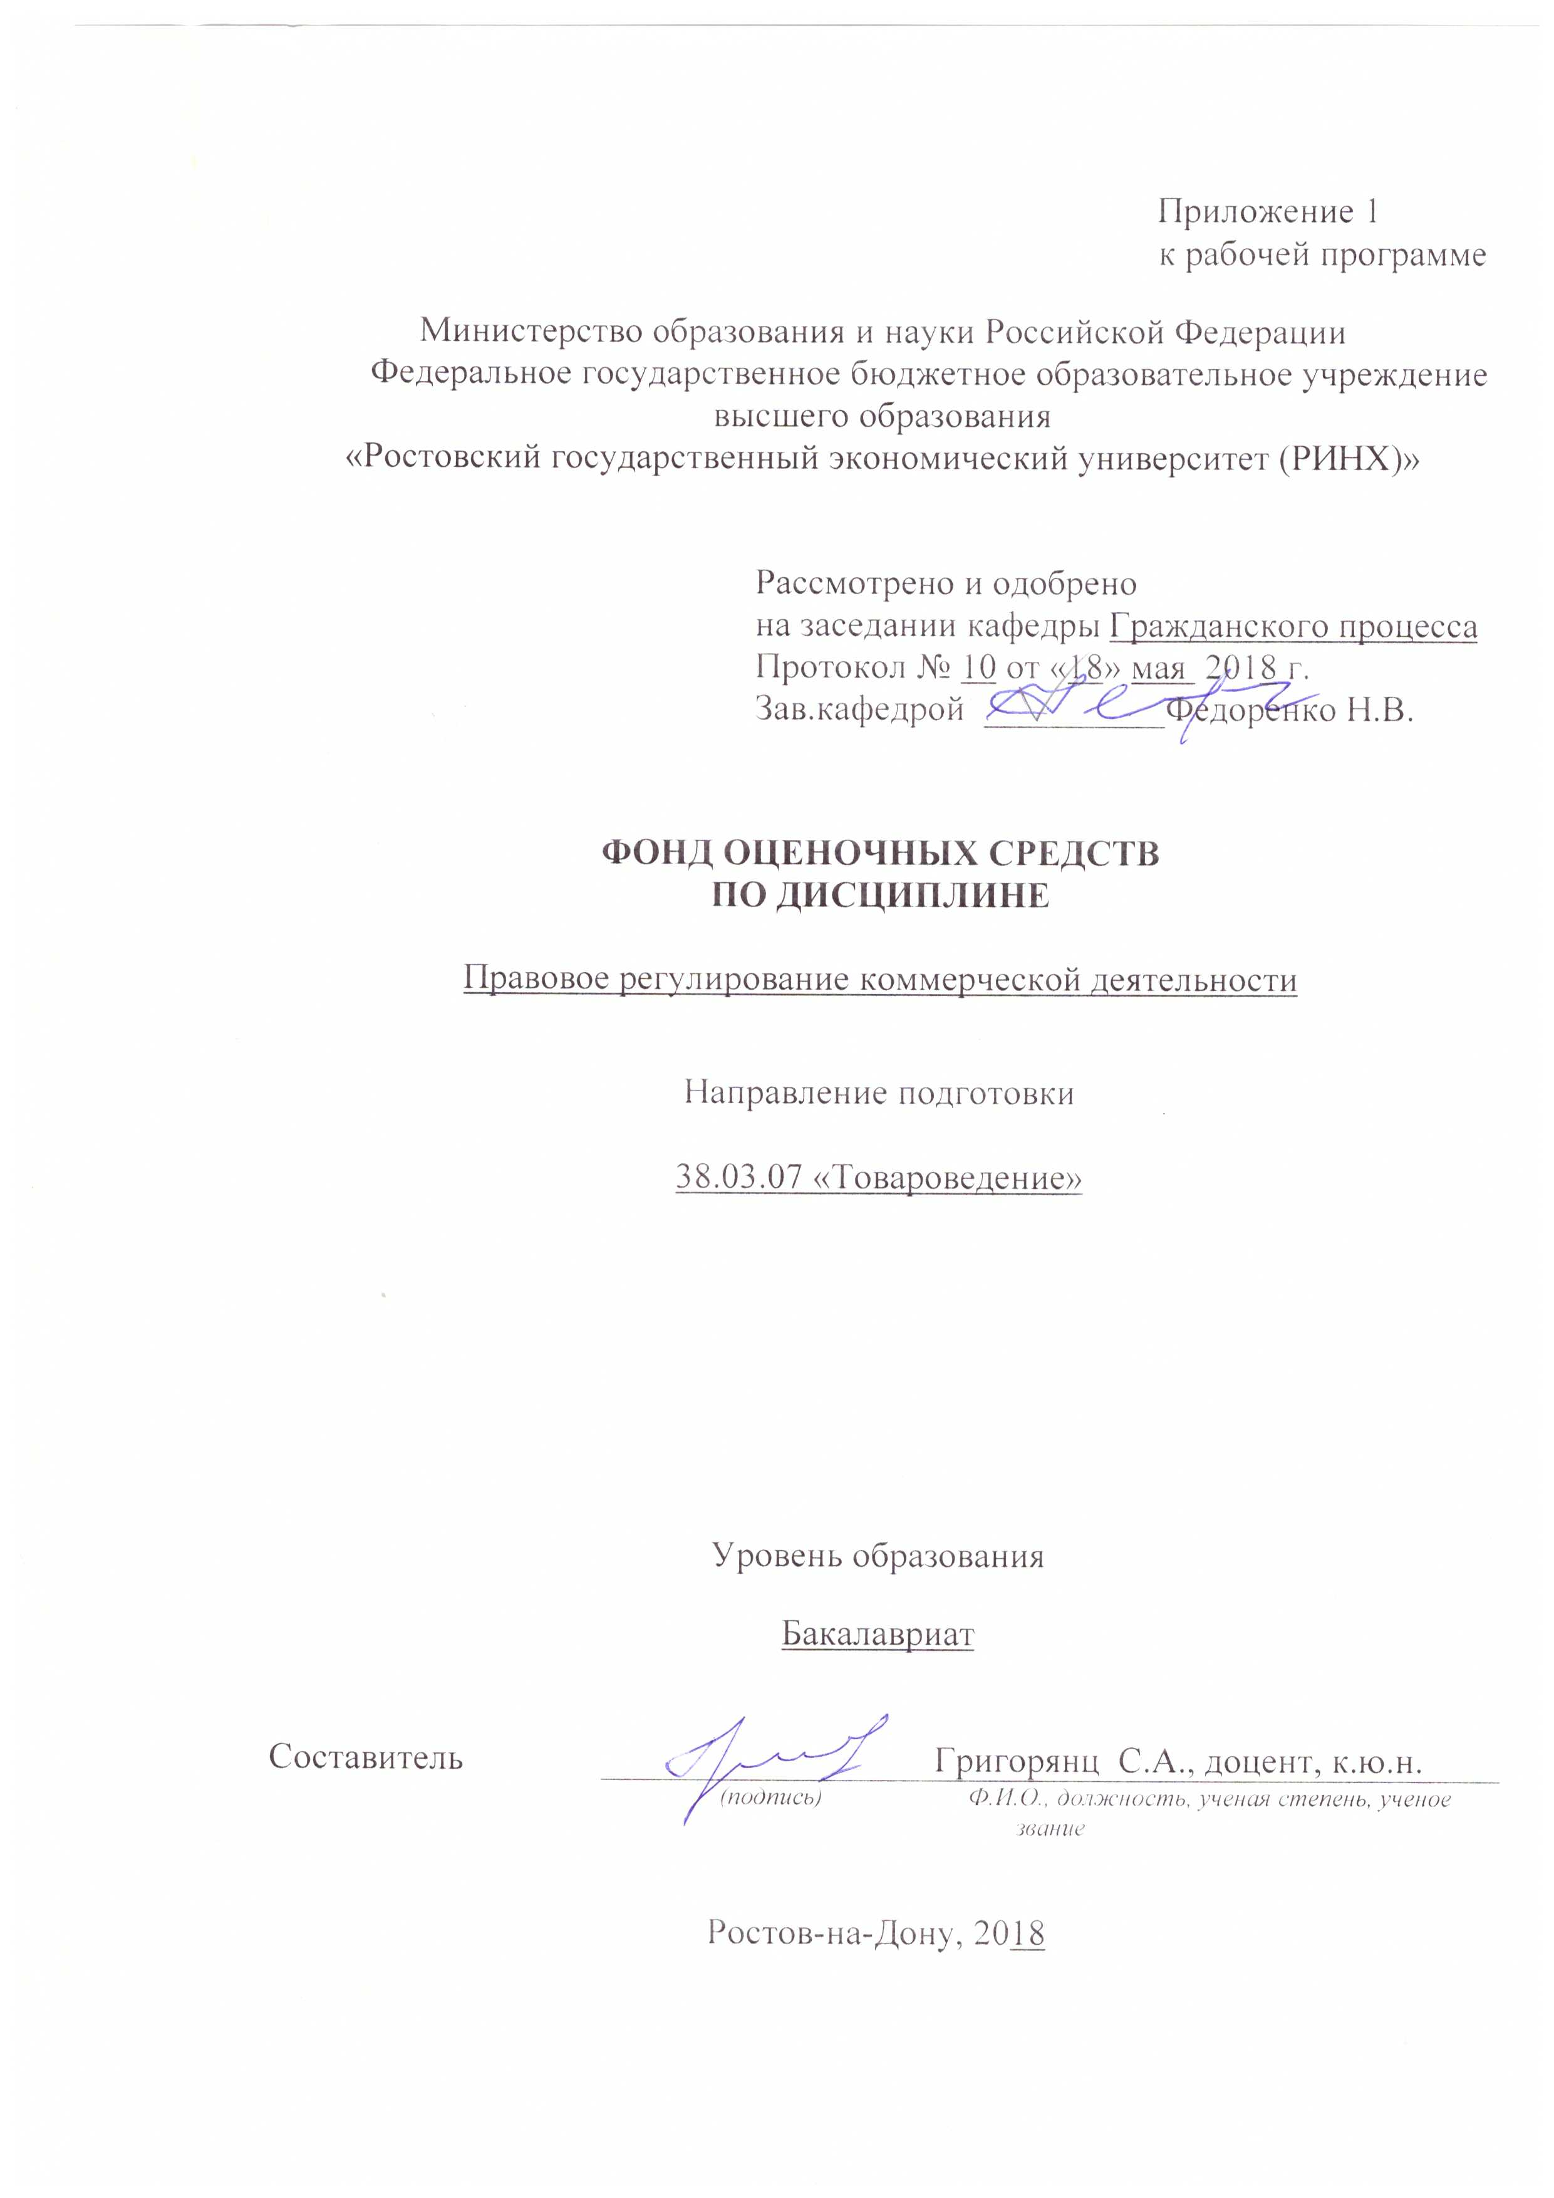

**Оглавление**

1 Перечень компетенций с указанием этапов их формирования в процессе освоения образовательной программы 3

2 Описание показателей и критериев оценивания компетенций на различных этапах их формирования, описание шкал оценивания 3

3 Типовые контрольные задания или иные материалы, необходимые для оценки знаний, умений, навыков и (или) опыта деятельности, характеризующих этапы формирования компетенций в процессе освоения образовательной программы 6

4 Методические материалы, определяющие процедуры оценивания знаний, умений, навыков и (или) опыта деятельности, характеризующих этапы формирования компетенций 12

**1 Перечень компетенций с указанием этапов их формирования в процессе освоения образовательной программы**

Перечень компетенций с указанием этапов их формирования представлен в п. 3. «Требования к результатам освоения дисциплины» рабочей программы дисциплины.

**2 Описание показателей и критериев оценивания компетенций на различных этапах их формирования, описание шкал оценивания**

2.1 Показатели и критерии оценивания компетенций:

|  |  |  |  |
| --- | --- | --- | --- |
| ЗУН, составляющие компетенцию | Показатели оценивания | Критерии оценивания | Средства оценивания |
| ОК-4 способностью использовать основы правовых знаний в различных сферах деятельности | | | |
| Знания:  правовые понятия и нормы Российского законодательства, иметь представление о системе норм Российского законодательства  Умения:  анализировать и оценивать нормативно-правовую информацию  Навыки:  навыками работы с законодательными и другими нормативно-правовыми актами (документами) | Поиск и сбор необходимой литературы, использование различных баз данных, использование современных информационно- коммуникационных технологий и глобальных информационных ресурсов. | соответствие проблеме исследования; полнота и содержательность ответа; умение приводить примеры; умение отстаивать свою позицию; умение пользоваться дополнительной литературой при подготовке к занятиям; соответствие представленной в ответах информации материалам лекции и учебной литературы, сведениям из информационных ресурсов Интернет; обоснованность обращения к базам данных; целенаправленность поиска и отбора; объем выполненных работы (в полном, не полном объеме);  соответствие отчета требованиям… | О – опрос (тема 1.2 вопросы 1-4; тема 1.3 вопросы 1-5).  СЗ – кейсы, ситуационные задания (тема 1.1 кейс-задача:  тема 2.3 кейс-задача).  Р – реферат (тема 1.2: 1-6) |
| ОПК-3умением использовать нормативно-правовые акты в своей профессиональной деятельности | | | |
| Знания:  основные положения Конституции Российской Федерации, федеральных конституционных законов и федеральных законов, а также иных нормативно правовых актов, нормы международного права и международных договоров Российской Федерации  Умения:  ориентироваться в системе законодательства и нормативных правовых актов, регламентирующих сферу профессиональной деятельности  Навыки:  ориентироваться в системе законодательства и нормативных правовых актов регламентирующих сферу профессиональной деятельности | Анализ типологий НПА, подготовка на этой основе обзоров публикаций, подготовка исследований (докладов, научных статей) по проблемам системы источников российского права.  Обзор современного законодательства в сфере нормативного регулирования требований к содержанию и структуре актов применения права. | - полные и содержательные знания технологии подготовки юридических документов;  - умение характеризовать документ как управленческое решение;  - умение приводить примеры;  - умение отставить свою позицию;  - умение пользоваться дополнительной литературой при подготовке к занятиям;  умение выбирать и использовать необходимые средства юридической техники, а также составлять отдельные виды юридических документов (договор, заявление, жалоба и т.д.);  - соответствие представленной в ответах информации материалам лекции и учебной литературы, сведениям из информационных ресурсов Интернет. | О – опрос (тема 2.1 вопросы 1-8; тема 3.1 вопросы 1-8).  СЗ – кейсы, ситуационные задания (тема 3.1 кейс-задача:  тема 3.2 кейс-задача).  Р – реферат (тема 3.1: 18-25). |
| ПК-3умением анализировать рекламации и претензии к качеству товаров, готовить заключения по результатам их рассмотрения | | | |
| Знания:  процедуру составления рекламации и претензии к качеству товаров  Умения:  анализировать рекламации и претензии к качеств у товаров  Навыки:  навыками работы с правовыми актами коммерческого права | Анализ содержания способов толкования нормативных правовых актов, подготовка на этой основе обзоров публикаций, подготовка исследований (докладов, научных статей) по интерпретации права.  Обзор существующих видов интерпретационных актов и правил их формирования. | - соответствие проблеме исследования;  - полнота и содержательность ответа;  - умение приводить примеры;  - умение отстаивать свою позицию;  - умение пользоваться дополнительной литературой при подготовке к занятиям;  - соответствие представленной в ответах информации материалам лекции и учебной и научной литературы;  - обоснованность обращения к базам данных;  - полнота и содержательность изложенного материала. | О – опрос (тема 1.2 вопросы 1-4; тема 1.3 вопросы 1-5).  СЗ – кейсы, ситуационные задания (тема 1.1 кейс-задача:  тема 2.3 кейс-задача).  Р – реферат (тема 1.2: 1-6) |

2.2 Шкалы оценивания:

Текущий контроль успеваемости и промежуточная аттестация осуществляется в рамках накопительной балльно-рейтинговой системы в 100-балльной шкале:

***Для зачета***

50-100 баллов (зачет) - оценка «зачтено» выставляется студенту, если ответы на поставленные вопросы в билете излагаются логично, последовательно и не требуют дополнительных пояснений. Делаются обоснованные выводы. Демонстрируются глубокие знания базовых нормативно-правовых актов.

0-49 баллов (незачет) - оценка «не зачтено» материал излагается непоследовательно, сбивчиво, не представляет определенной системы знаний по дисциплине.

**3 Типовые контрольные задания или иные материалы, необходимые для оценки знаний, умений, навыков и (или) опыта деятельности, характеризующих этапы формирования компетенций в процессе освоения образовательной программы**

Министерство образования и науки Российской Федерации

Федеральное государственное бюджетное образовательное учреждение высшего образования

«Ростовский государственный экономический университет (РИНХ)»

Кафедра Гражданского процесса

**Вопросы к опросу**

по дисциплине*Правовое регулирование коммерческой деятельности*

1. Коммерческое право как подотрасль гражданского права и учебная дисциплина.

2. Торгово-промышленные выставки как организаторы оптового товарооборота.

3. Место коммерческого права в системе права.

4. Понятие коммерческой информации и коммерческой тайны.

5. История возникновения и развития торгового права.

6. Обеспечение защиты коммерческой тайны.

7. Понятие и виды источников коммерческого права.

8. Законодательство о рекламе.

9. Институты коммерческого права.

10. Формы недобросовестной рекламы.

11. Принципы коммерческого права.

12. Правовое регулирование деятельности товарных бирж.

13. Субъекты коммерческих правоотношений.

14. Понятие, значение и виды бирж.

15. Порядок и условия участия индивидуальных предпринимателей в торговой деятельности.

16. Правовой статус фондовых бирж.

17.Создание и ликвидация коммерческого юридического лица.

18. Валютные биржи.

19. Организационно-правовые формы коммерческих юридических лиц и их особенности.

20. Порядок возмещения вреда при возбуждении процедуры о несостоятельности (банкротстве) участника торгового оборота.

21. Государство и муниципальные образования как субъекты торговой деятельности.

22. Понятие приватизации государственного и муниципального имущества и законодательство о приватизации.

23. Представительство и его виды.

24. Порядок и способы приватизации государственного и муниципального имущества.

25. Порядок и условия участия индивидуальных предпринимателей в коммерческой деятельности.

26. Общая характеристика правового регулирования рынка ценных бумаг.

27. Учреждение и регистрация коммерческих юридических лиц.

28. Правовое регулировании ценообразования.

29. Объекты торговой деятельности.

30. Саморегулируемые организации профессиональных участников рынка ценных бумаг.

31. Характеристики товара: качество и цена.

32. Профессиональные участники рынка ценных бумаг.

33. Правовое регулирование реализации отдельных видов товаров.

34. Государственное регулирование рынка ценных бумаг.

35. Характеристика торгового оборота.

36. Защита предпринимателей от введения необоснованных ограничений на реализацию товаров.

37. Товар и его характеристики.

38. Стандартизация и обеспечение единства измерений.

39. Правовое регулирование ценообразования.

40. Сертификация продукции и услуг.

41. Порядок установления регулируемых цен и контроль над ними.

42. Государственный контроль за соблюдением правил торговой деятельности.

43. Общая характеристика правового регулирования качества.

44. Договоры, обеспечивающие государственные нужды в продукции.

45. Антимонопольное законодательство и полномочия антимонопольных органов.

46.Договоры, обеспечивающие государственные нужды в сельскохозяйственной продукции, сырье и продовольствии.

47. Понятие монополистической деятельности и доминирующего положения. Виды монополистической деятельности.

48. Защита прав потребителей при продаже товаров. Соотношение Гражданского кодекса РФ и Закона РФ «О защите прав потребителей».

49. Естественная и государственная монополия.

50. Применение контрольно-кассовых машин при осуществлении денежных расчетов с населением.

51. Полномочия Федеральной антимонопольной службы и его территориальных органов.

52. Лицензирование торговли товарами, облагаемыми акцизами.

53. Монополистическая деятельность и ответственность за нарушение антимонопольного законодательства.

54. Правовое регулирование внешнеторговой деятельности.

55. Антимонопольное законодательство и полномочия антимонопольных органов.

56. Товарный знак, как знак обслуживания – их назначение, виды, порядок регистрации, коллективный знак.

57. Понятие и формы недобросовестной конкуренции.

58. Использование и передача товарного знака.

59. Договор купли-продажи и его разновидности.

60. Внешнеторговые сделки.

61. Договор контрактации.

62. Наименование места происхождения товара, его регистрация и право пользования им.

63. Ответственность за неисполнение торговых договоров.

64. Ответственность за незаконное использование товарного знака, знака обслуживания и наименования места происхождения товара.

65. Хранение товара.

66. Ответственность за нарушение транспортных обязательств.

67. Основные понятия и организация оптового товарооборота.

68. Конвенция ООН 1980 года О договоре международной купли-продажи (общая характеристика, сфера применения).

69. Участники оптового товарооборота.

70. Торговые сделки и контракты.

71.Ярмарки по оптовой продаже товаров.

72. Понятие коммерческой информации и коммерческой тайны.

**Критерии оценки:**

- оценка «зачтено» (50-100 баллов) выставляется студенту, если ответы на поставленные вопросы излагаются логично, последовательно и не требуют дополнительных пояснений. Делаются обоснованные выводы. Демонстрируются глубокие знания базовых нормативно-правовых актов.

- оценка «не зачтено» (0-49 баллов) материал излагается непоследовательно, сбивчиво, не представляет определенной системы знаний.

Министерство образования и науки Российской Федерации

Федеральное государственное бюджетное образовательное учреждение высшего образования

«Ростовский государственный экономический университет (РИНХ)»

Кафедра Гражданского процесса

**Кейс-задача**

по дисциплине*Правовое регулирование коммерческой деятельности*

**Задание 1:**

- Открытое акционерное общество «Востоктрансфлот» (Россия) продало компании «Кама СекьюритизКорпорейшн» (Панама) морское судно для перевозки грузов (транспортный рефрижератор) за 12 миллионов долларов США, заключив 16 января 2002 г. договор № 11741. Впоследствии судно было перепродано панамской компанией за компании «АскхолдШиппинг Компани Лимитед» (Кипр).

Вопросы к задаче:

1. Какие правоотношения возникли в данной задаче?

2. Относятся ли возникшие правоотношения к сфере действия предпринимательского права?

3. Является ли условие договора о стоимости морского судна (12 миллионов рублей) нормой права?

4. Где могут находиться нормы права?

5. Являются ли заключенные договоры международными договорами?

**Задание 2:**

- Между китайским гражданином, постоянно проживающим в Гонконге (арендодатель), и российским туристом (арендатор) был заключен договор аренды транспортного средства (легкового автомобиля HondaAccord) на 20 дней в письменной форме, который не содержал условия о применимом праве, однако устанавливал компетенцию Октябрьского районного суда г. Новосибирска (Россия) на рассмотрение возможных споров.

Вопросы к задаче:

1. Относится ли возникшее правоотношение между гражданами России и Китая к сфере действия предпринимательского права?

2. Какие источники права необходимо использовать в данной задаче?

3. Какие нормативные правовые акты регулируют подобные договоры в России и Китае?

4. Какие отношения регулирует Гражданский кодекс Российской Федерации?

5. Какова структура Гражданского кодекса Российской Федерации?

**Критерии оценки:**

- оценка «зачтено» (50-100 баллов) выставляется студенту, если ответы на поставленные вопросы в кейс-задаче излагаются логично, последовательно и не требуют дополнительных пояснений. Делаются обоснованные выводы. Демонстрируются глубокие знания базовых нормативно-правовых актов.

- оценка «не зачтено» (0-49 баллов) материал излагается непоследовательно, сбивчиво, не представляет определенной системы знаний.

Министерство образования и науки Российской Федерации

Федеральное государственное бюджетное образовательное учреждение высшего образования

«Ростовский государственный экономический университет (РИНХ)»

Кафедра Гражданского процесса

**Темы рефератов**

по дисциплине*Правовое регулирование коммерческой деятельности*

1.Граждане как субъекты гражданских прав.

2.Понятие, форма и виды сделок.

3. сделок и последствия их недействительности.

5.Представительство Письменная форма сделки.

4.Условия действительности и доверенность по гражданскому праву.

6.Сроки в гражданском праве.

7.Исковая давность в гражданском праве.

8.Ответственность сторон за неисполнение или ненадлежащее исполнение договора купли-продажи.

9.Понятие договора купли-продажи.

10.Розничная купля-продажа.

11.Договор поставки.

12.Поставка товаров для государственных нужд.

13.Договор контрактации.

14.Продажа недвижимости.

15.Договор аренды.

16.Договор поручения в сфере товародвижения.

17.Понятие и виды обязательства.

18.Множественность лиц и перемена лиц в обязательстве.

19.Исполнение обязательств. Основания возникновения обязательств. Прекращение обязательств. Обязательства вследствие причинения вреда.

20.Субъекты, объект и содержание обязательства вследствие причинения вреда.

21.Ответственность за вред, причиненный недостатками товаров, работ или услуг.

22.Понятие и основания возникновения обязательства вследствие неосновательного обогащения.

23.Отдельные случаи неосновательного обогащения.

24.Содержание и исполнение обязательства вследствие неосновательного обогащения. Неосновательное обогащение, не подлежащее возврату.

25.Правовое регулирование и способы расчетов.

26.Использование контрольно-кассовой техники при осуществлении наличных денежных расчетов.

27.Порядок осуществления безналичных расчетов.

28.Расчеты с использованием банковских карт.

29.Особенности осуществления отдельных видов безналичных расчетов.

30.Правовое регулирование кредитного договора.

31.Понятие государственного регулирования экономической деятельности.

32.Формы и средства государственного регулирования предпринимательства.

33.Государственный контроль за осуществлением предпринимательской деятельности.

34.Понятие и правовое регулирование внешнеэкономической деятельности.

35.Субъекты внешнеэкономической деятельности.

36.Таможенно-тарифное регулирование внешнеэкономической деятельности.

37.Количественные ограничения экспорта и импорта.

38.Разрешение споров между участниками внешнеэкономической деятельности.

**Критерии оценки:**

- оценка «зачтено» (50-100 баллов) выставляется студенту, если ответы на поставленные вопросы в реферате излагаются логично, последовательно и не требуют дополнительных пояснений. Делаются обоснованные выводы. Демонстрируются глубокие знания базовых нормативно-правовых актов.

- оценка «не зачтено» (0-49 баллов) материал излагается непоследовательно, сбивчиво, не представляет определенной системы знаний.

**4 Методические материалы, определяющие процедуры оценивания знаний, умений, навыков и (или) опыта деятельности, характеризующих этапы формирования компетенций**

Процедуры оценивания включают в себя текущий контроль и промежуточную аттестацию.

Текущий контроль успеваемости и промежуточная аттестация осуществляется в рамках накопительной балльно-рейтинговой системы в 100-балльной шкале с использованием оценочных средств, представленных в п. 3 данного приложения. Результаты текущего контроля доводятся до сведения студентов до промежуточной аттестации.

Согласно п. 4.7 Положения об организации учебного процесса в Ростовском государственном экономическом университете (РИНХ) с использованием зачетных единиц (кредитов) и балльно-рейтинговой системы «Студент считается аттестованным по дисциплине, если его оценка за семестр не менее 50 баллов (суммарно по контрольным точкам). При этом студенту выставляется семестровая оценка в 100-балльной шкале, характеризующей качество освоения студентом знаний, умений и компетенций по данной дисциплине». При этом оценке «зачтено» соответствует количество баллов от 50 до 100; «незачтено» – 0-49 баллов.

В течение семестра студент может набрать максимально 100 баллов, которые можно заработать следующим образом:

1) баллы по практическим занятиям начисляются за активную работу из расчета:  активная работа на 1 семинарском занятии – максимально 1 балл;

2) баллы за самостоятельную работу начисляются за:

- подготовку реферата (объем не менее 10 страниц, оформление в соответствии с утвержденными на Юридическом факультете методическими рекомендациями), с использованием монографий, научных статей из периодических изданий (не менее 5 источников) – 1 балл (по контрольной точке однократно);

- подготовку и устное изложение доклада на практическом занятии (объем не менее 10 страниц, оформление в соответствии с утвержденными на Юридическом факультете методическими рекомендациями), с использованием монографий, научных статей из периодических изданий (не менее 5 источников) – 2 балла (по контрольной точке однократно);

|  |
| --- |
| - участие в студенческих научно-практических конференциях с докладом по тематике изучаемой дисциплины – 12 баллов; |
| - участие в проектах, поддержанных грантами государственных органов, научных фондов (по тематике изучаемой дисциплины) – 25 баллов;  - участие в работах по выполнению договорных научно-исследовательских работ вуза (по тематике изучаемой дисциплины) – 15 баллов; |
| - участие в конкурсе студенческих научных работ (по тематике изучаемой дисциплины) – 12 баллов;  - участие в конкурсе студенческих научных работ при условии награждения представленной работы, выполненной по тематике изучаемой дисциплины, призовыми местами (1, 2, 3 место) на международных, региональных и внутривузовских конкурсах, олимпиадах – 25 баллов; |
| - участие в студенческих межвузовских, внутривузовских викторинах, олимпиадах по тематике изучаемой дисциплины – 7 баллов; |

- публикация научной статьи по тематике изучаемой дисциплины – 12 баллов;

- публикация научной статьи на иностранном языке по тематике изучаемой дисциплины – 17 баллов;

- участие в деловой (ролевой) игре по тематике изучаемой дисциплины – 5 баллов;

3) тестирование предполагает выполнение письменных контрольных работ (тестов) по каждому модулю.

Промежуточная аттестация проводится в форме зачета – для очной формы обучения / зачета – для заочной формы обучения.

Зачет проводится по расписанию по окончании теоретического обучения до начала экзаменационной сессии. Количество вопросов в билете – 3. Объявление результатов производится в день зачета. Результаты аттестации заносятся в зачетную ведомость и зачетную книжку студента. Студенты, не прошедшие промежуточную аттестацию по графику сессии, должны ликвидировать задолженность в установленном порядке.

*.*

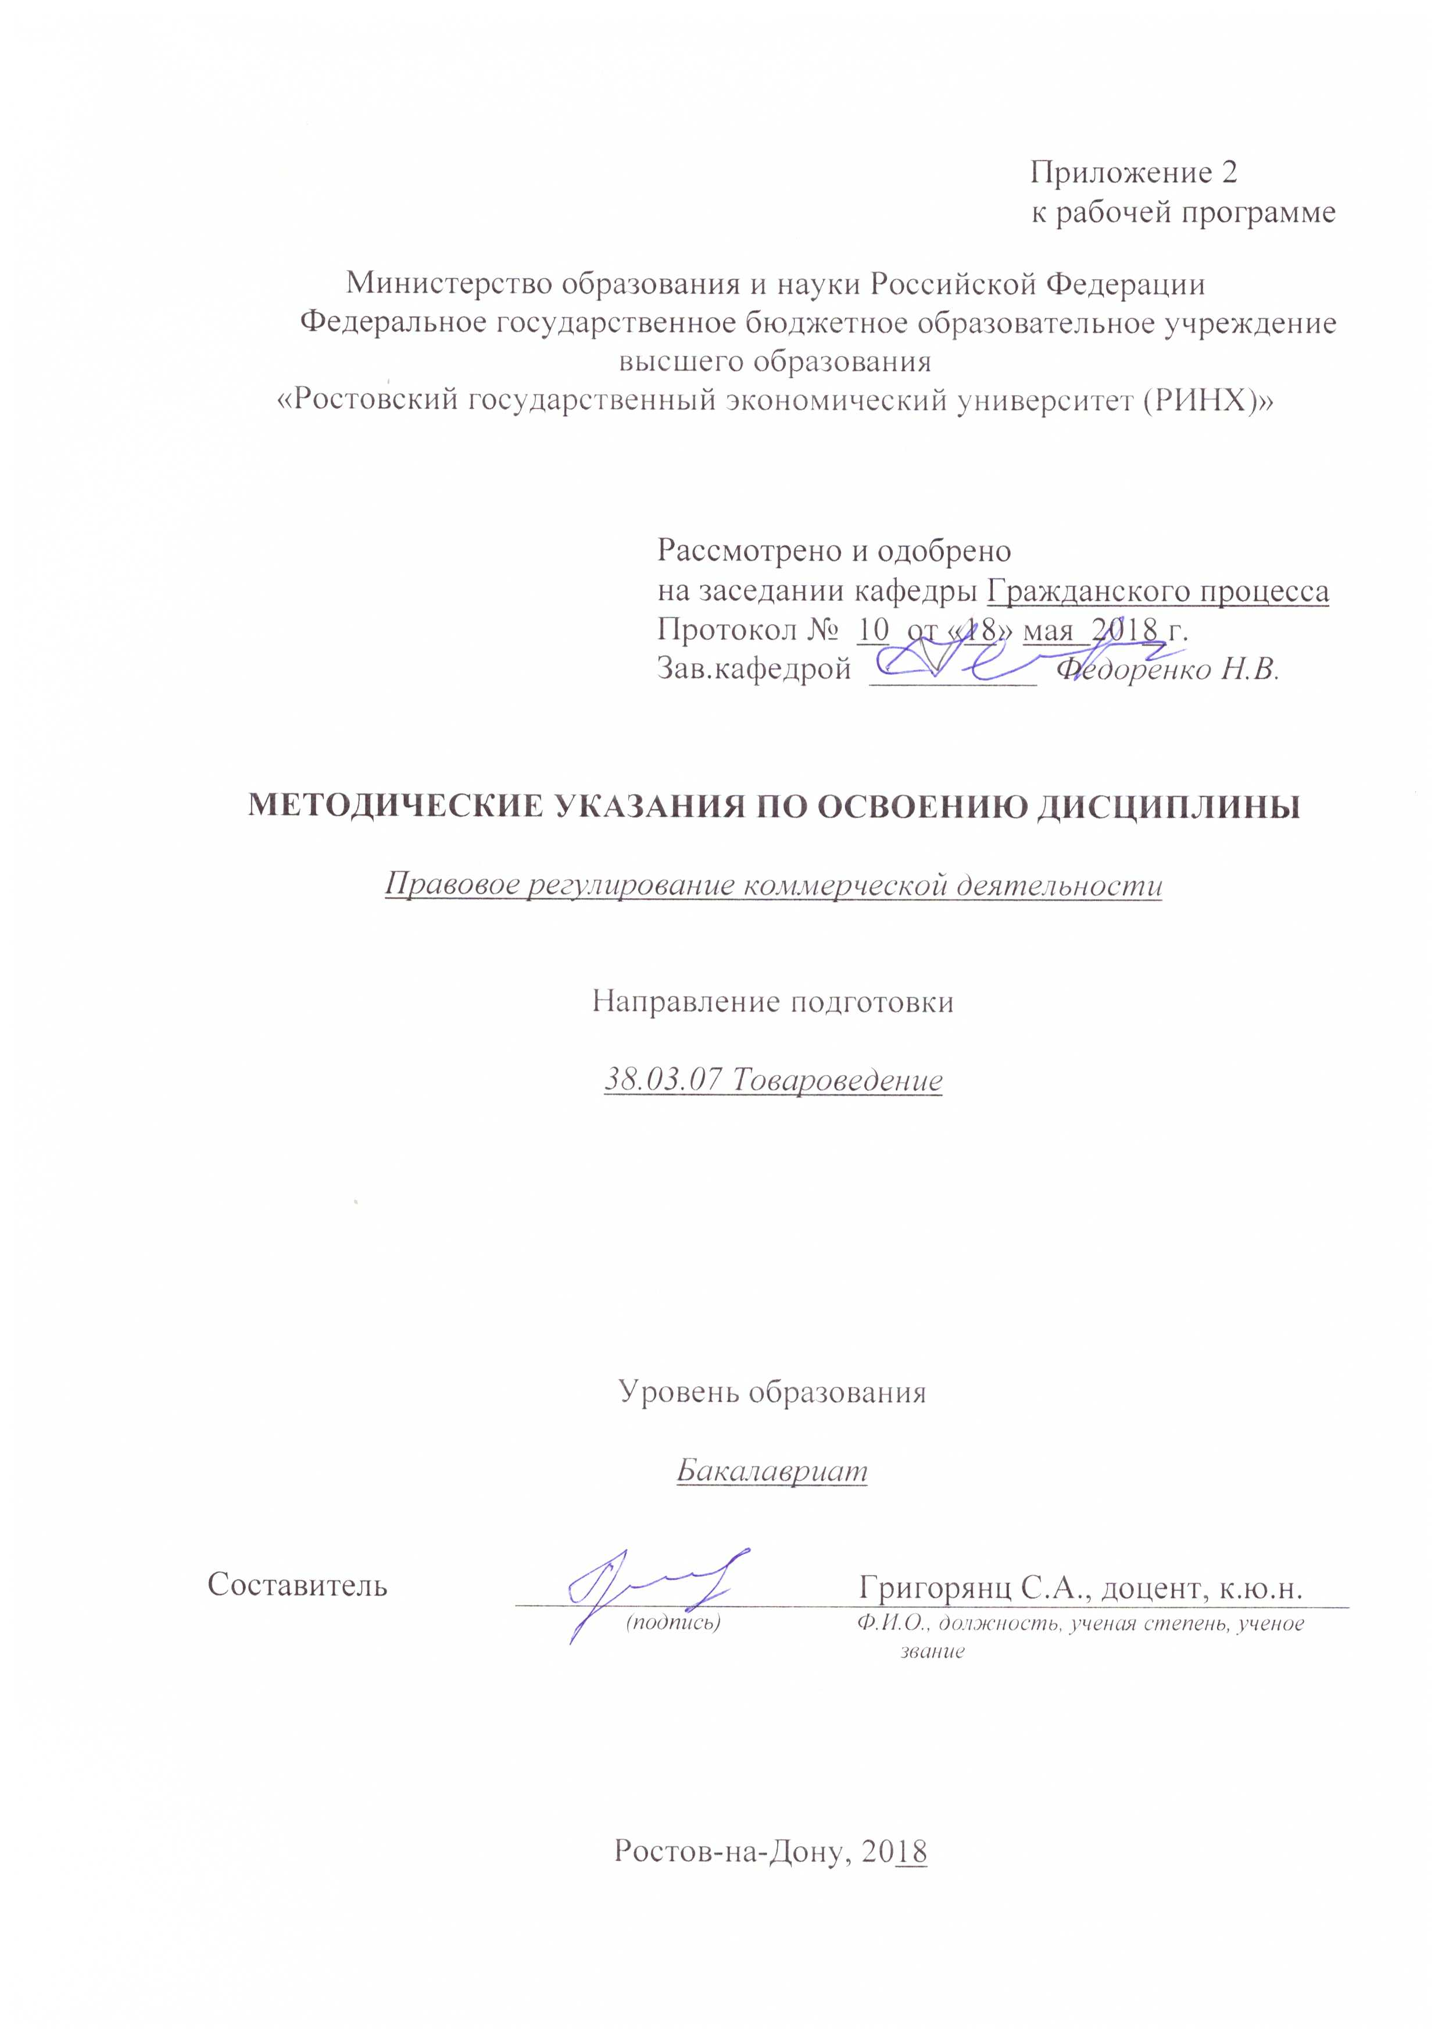

Методические указания по освоению дисциплины «Правовое регулирование коммерческой деятельности» адресованы студентам всех форм обучения.

Учебным планом по направлению подготовки 38.03.07 «Товароведение» предусмотрены следующие виды занятий:

- лекции;

- практические занятия.

В ходе лекционных занятий рассматриваются основные вопросы, сущность и содержание темы, даются рекомендации для самостоятельной работы и подготовке к практическим занятиям.

В ходе практических занятий углубляются и закрепляются знания студентов по ряду рассмотренных на лекциях вопросов, развиваются навыки на основе глубокого осмысления студентами того, что они должны делать, интереса к овладению действиями, знания своих ошибок, а также своевременного одобрения и поощрения успехов.

При подготовке к практическим занятиям каждый студент должен:

– изучить рекомендованную учебную литературу;

– изучить конспекты лекций;

– подготовить ответы на все вопросы по изучаемой теме;

–письменно решить домашнее задание, рекомендованные преподавателем при изучении каждой темы.

По согласованию с преподавателем студент может подготовить реферат, доклад или сообщение по теме занятия. В процессе подготовки к практическим занятиям студенты могут воспользоваться консультациями преподавателя.

Вопросы, не рассмотренные на лекциях и практических занятиях, должны быть изучены студентами в ходе самостоятельной работы. Контроль самостоятельной работы студентов над учебной программой курса осуществляется в ходе занятий методом устного опроса или посредством тестирования. В ходе самостоятельной работы каждый студент обязан прочитать основную и по возможности дополнительную литературу по изучаемой теме, дополнить конспекты лекций недостающим материалом, выписками из рекомендованных первоисточников. Выделить непонятные термины, найти их значение в энциклопедических словарях.

При реализации различных видов учебной работы используются разнообразные (в т.ч. интерактивные) методы обучения, в частности:

- интерактивная доска для подготовки и проведения лекционных и семинарских занятий;

Для подготовки к занятиям, текущему контролю и промежуточной аттестации студенты могут воспользоваться электронной библиотекой ВУЗа <http://library.rsue.ru/> . Также обучающиеся могут взять на дом необходимую литературу на абонементе вузовской библиотеки или воспользоваться читальными залами вуза.

**1. Методические рекомендации по изучению дисциплины в процессе аудиторных занятий:**

**1.1. Рекомендации по подготовке к практическим (семинарским) занятиям**

Студентам следует:

- ознакомиться с заданием к занятию; определить примерный объем работы по подготовке к ним; выделить вопросы и задачи, ответы на которые или выполнение и решение без предварительной подготовки не представляется возможным;

- иметь в виду и то, что в библиотеке учебного заведения не всегда имеются в наличии все рекомендованные источники, их необходимо найти заранее.

- приносить с собой рекомендованную преподавателем литературу к конкретному занятию;

- до очередного практического занятия по рекомендованным литературным источникам проработать теоретический материал, соответствующей темы занятия;

- пользоваться техническими средствами обучения и дидактическими материалами, которыми располагает учебное заведение.

- при подготовке к практическим занятиям следует обязательно использовать не только лекции, учебную литературу, но и нормативно-правовые акты, и материалы правоприменительной практики;

- теоретический материал следует соотносить с правовыми нормами, так как в них могут быть внесены изменения, дополнения, которые не всегда отражены в учебной литературе;

- при ответах на вопросы и решения задач необходимо внимательно прочитать их текст и попытаться дать аргументированное объяснение с обязательной ссылкой на соответствующую правовую норму;

- в начале занятий задать преподавателю вопросы по материалу, вызвавшему затруднения в его понимании и освоении при решении задач, заданных для самостоятельного решения;

- по ходу семинара давать конкретные, четкие ответы по существу вопросов. Структура ответов может быть различной: либо вначале делается вывод, а затем приводятся аргументы, либо дается развернутая аргументация принятого решения, на основании которой предлагается ответ. Возможны и несколько вариантов ответов, которые должны быть обоснованны.

- на занятии доводить каждую задачу до окончательного решения, демонстрировать понимание проведенного анализа проблемной ситуации, в случае затруднений обращаться к преподавателю.

Студентам, пропустившим занятия (независимо от причин), не имеющие письменного решения задач или не подготовившиеся к данному практическому занятию, рекомендуется не позже чем в 2-недельный срок явиться на консультацию к преподавателю и отчитаться по теме, изучавшейся на занятии. Студенты, не отчитавшиеся по каждой не проработанной ими на занятиях теме к началу зачетной сессии, упускают возможность получить положенные баллы за работу в соответствующем семестре.

**2. Методические рекомендации по выполнению различных форм самостоятельных заданий**

Самостоятельная работа студентов включает в себя выполнение различного рода заданий, которые ориентированы на более глубокое усвоение материала изучаемой дисциплины.

По каждой теме учебной дисциплины студентам предлагается перечень заданий для самостоятельной работы.

К выполнению заданий для самостоятельной работы предъявляются следующие требования: задания должны исполняться самостоятельно и представляться в установленный срок, а также соответствовать установленным требованиям по оформлению.

Студентам следует:

- руководствоваться графиком самостоятельной работы, определенным рабочей программой дисциплины;

- выполнять все плановые задания, выдаваемые преподавателем для самостоятельного выполнения, и разбирать на семинарах и консультациях неясные вопросы;

- использовать при подготовке нормативные документы университета, а именно, положение о написании письменных работ.

**2.1. Методические рекомендации по работе с литературой.**

Любая форма самостоятельной работы студента (подготовка к семинарскому занятию, написание эссе, курсовой работы, доклада и т.п.) начинается с изучения соответствующей литературы.

К каждой теме учебной дисциплины подобрана основная и дополнительная литература, которая указана в соответствующем разделе рабочей программы.

Основная литература - это учебники и учебные пособия.

Дополнительная литература - это монографии, сборники научных трудов, журнальные и газетные статьи, различные справочники, энциклопедии, Интернет-ресурсы.

Рекомендации студенту:

- выбранную монографию или статью целесообразно внимательно просмотреть. В книгах следует ознакомиться с оглавлением и научно-справочным аппаратом, прочитать аннотацию и предисловие. Целесообразно ее пролистать, рассмотреть иллюстрации, таблицы, диаграммы, приложения. Такое поверхностное ознакомление позволит узнать, какие главы следует читать внимательно, а какие прочитать быстро;

- в книге или журнале, принадлежащие самому студенту, ключевые позиции можно выделять маркером или делать пометки на полях. При работе с Интернет-источником целесообразно также выделять важную информацию;

- если книга или журнал не являются собственностью студента, то целесообразно записывать номера страниц, которые привлекли внимание. Позже следует возвратиться к ним, перечитать или переписать нужную информацию. Физическое действие по записыванию помогает прочно заложить данную информацию в «банк памяти».

Выделяются следующие виды записей при работе с литературой:

Конспект - краткая схематическая запись основного содержания научной работы. Целью является не переписывание произведения, а выявление его логики, системы доказательств, основных выводов. Хороший конспект должен сочетать полноту изложения с краткостью.

Цитата - точное воспроизведение текста. Заключается в кавычки. Точно указывается страница источника.

Тезисы - концентрированное изложение основных положений прочитанного материала.

Аннотация - очень краткое изложение содержания прочитанной работы. Резюме - наиболее общие выводы и положения работы, ее концептуальные итоги.

Записи в той или иной форме не только способствуют пониманию и усвоению изучаемого материала, но и помогают вырабатывать навыки ясного изложения в письменной форме тех или иных теоретических вопросов.

**2.2. Методические рекомендации по подготовке научного доклада**

Одной из форм самостоятельной работы студента является подготовка научного доклада, для обсуждения его на практическом (семинарском) занятии.

Цель научного доклада - развитие у студентов навыков аналитической работы с научной литературой, анализа дискуссионных научных позиций, аргументации собственных взглядов. Подготовка научных докладов также развивает творческий потенциал студентов.

Научный доклад готовится под руководством преподавателя, который ведет практические (семинарские) занятия.

Рекомендации студенту:

- перед началом работы по написанию научного доклада согласовать с преподавателем тему, структуру, литературу, а также обсудить ключевые вопросы, которые следует раскрыть в докладе;

- представить доклад научному руководителю в письменной форме;

- выступить на семинарском занятии с 5-7-минутной презентацией своего научного доклада, ответить на вопросы студентов группы.

Требования:

- *к оформлению научного доклада*: шрифт - Times New Roman, размер шрифта -14, межстрочный интервал -1, размер полей – 2 см, отступ в начале абзаца - 1 см, форматирование по ширине); листы доклада скреплены скоросшивателем. На титульном листе указывается наименование учебного заведения, название кафедры, наименование дисциплины, тема доклада, ФИО студента;

- *к структуре доклада* - введение (указывается актуальность, цель и задачи), основная часть, выводы автора, список литературы (не менее 5 позиций источников научной литературы (научные статьи и монографии). Объем согласовывается с преподавателем. В конце работы ставится дата ее выполнения и подпись студента, выполнившего работу.

Общая оценка за доклад учитывает содержание доклада, его презентацию, а также ответы на вопросы.

**2.3. Методические рекомендации по подготовке реферата**

Целью написания рефератов является:

- привитие студентам навыков библиографического поиска необходимой литературы (на бумажных носителях, в электронном виде);

- привитие студентам навыков компактного  изложения мнения авторов и своего суждения по выбранному вопросу в письменной форме, научно грамотным языком и в хорошем стиле;

- приобретение навыка грамотного оформления ссылок на используемые источники, правильного цитирования авторского текста;

- выявление и развитие у студентов интереса к определенной научной и практической проблематике с тем, чтобы исследование ее в дальнейшем продолжалось в подготовке и написании курсовых и дипломной работы и дальнейших научных трудах.

Основные задачи студента при написании реферата:

-    с максимальной полнотой использовать литературу по выбранной теме (как рекомендуемую, так и самостоятельно подобранную) для правильного понимания авторской позиции;

-    верно (без искажения смысла) передать авторскую позицию в своей работе;

-    уяснить для себя и изложить причины своего согласия (несогласия) с тем или иным автором по данной проблеме.

*Требования к содержанию:*

- материал, использованный в реферате, должен относится строго к выбранной теме;

- необходимо изложить основные аспекты проблемы не только грамотно, но и в соответствии с той или иной логикой (хронологической, тематической, событийной и др.)

- при изложении следует сгруппировать идеи разных авторов по общности точек зрения или по научным школам;

- реферат должен заканчиваться подведением итогов проведенной исследовательской  работы: содержать краткий анализ-обоснование преимуществ той точки зрения по рассматриваемому вопросу, с которой Вы солидарны.

*Структура реферата.*

1. Титульный лист.

На титульном листе указывается наименование учебного заведения, название кафедры, наименование дисциплины, тема реферата, ФИО студента, ФИО и должность проверившего преподавателя;

2. Оглавление.

Оглавление - это план реферата, в котором каждому разделу должен соответствовать номер страницы, на которой он находится.

3. Текст реферата.

Текст реферата делится на три части: введение, основная часть и заключение.

а) Введение - раздел реферата, посвященный постановке проблемы, которая будет рассматриваться и обоснованию выбора темы.

б) Основная часть - это звено работы, в котором последовательно раскрывается выбранная тема. Основная часть может быть представлена как цельным текстом, так и разделена на главы. При необходимости текст реферата может дополняться иллюстрациями, таблицами, графиками, но ими не следует "перегружать" текст.

в) Заключение - данный раздел реферата должен быть представлен в виде выводов, которые готовятся на основе подготовленного текста. Выводы должны быть краткими и четкими. Также в заключении можно обозначить проблемы, которые "высветились" в ходе работы над рефератом, но не были раскрыты в работе.

4.  Список источников и литературы.

В данном списке называются как те источники, на которые ссылается студент при подготовке реферата, так и все иные, изученные им в связи с его подготовкой. В работе должно быть использовано не менее 7 разных источников. Работа, выполненная с использованием материала, содержащегося в одном научном источнике, является явным плагиатом и не принимается. Оформление Списка источников и литературы должно соответствовать требованиям, принятым в университете.

*Объем и технические требования, предъявляемые к выполнению реферата.*

Объем работы должен быть, как правило, не менее 15 и не более 20 страниц. Работа должна выполняться через одинарный интервал 14 шрифтом, размеры оставляемых полей - 2 см.  Страницы должны быть пронумерованы.

При цитировании необходимо соблюдать следующие правила:

  - текст цитаты заключается в кавычки и приводится без изменений, без произвольного сокращения цитируемого фрагмента (пропуск слов, предложений или абзацев допускается, если не влечет искажения всего фрагмента, и обозначается многоточием, которое ставится на месте пропуска) и без искажения смысла;

- каждая цитата должна сопровождаться ссылкой на источник, библиографическое описание которого должно приводиться в соответствии с предъявляемыми требованиям